Gerenciador de festas

Documento de Arquitetura de Software

Versão 1.0

Histórico da Revisão

|  |  |  |  |
| --- | --- | --- | --- |
| **Data** | **Versão** | **Descrição** | **Autor** |
| 07/10/2015 | 1.0 | Documento de Arquitetura de Software gerado utilizando o gabarito Rational SoDA e o modelo Rational Rose. | Rodrigo |  |
|  |  |  |  |
|  |  |  |  |
|  |  |  |  |

Índice

1. Introdução 4

1.1 Objetivo 4

1.2 Escopo 4

1.3 Definições, Acrônimos e Abreviações 4

1.4 Referências 4

2. Representação Arquitetural 4

3. Restrições e Metas Arquiteturais 5

4. Visão de Casos de Uso 5

5. Visão Lógica 6

5.1 Visão Geral 6

5.2 Pacotes de Design Significativos do Ponto de Vista da Arquitetura 7

6. Visão de Processos 8

7. Visualização da Implementação 9

8. Tamanho e Desempenho 9

9. Qualidade 10

Documento de Arquitetura de Software

# Introdução

## Objetivo

Este documento fornece uma visão arquitetural abrangente do sistema, usando diversas visões de arquitetura para representar diferentes aspectos do sistema. Ele pretende capturar e transmitir as decisões arquiteturas significativas que foram tomadas em relação ao sistema.

## Escopo

Este Documento de Arquitetura de Software fornece uma visão geral de arquitetura do Gerenciador de festas. O Gerenciador de festas está sendo desenvolvido pelo XuMxais4 para suportar o facilitar o gerenciamento de festas.

## Referências

As referências aplicáveis são:

* + 1. Course Billing Interface Specification, WC93332, 1985, Wylie College Press.
    2. Course Catalog Database Specification, WC93422, 1985, Wylie College Press.
    3. Course Registration System Vision Document, WyIT387, V1.0, 1998, Wylie College IT.
    4. Course Registration System Glossary, WyIT406, V2.0, 1999, Wylie College IT.
    5. Course Registration System Use Case Spec - Close Registration, WyIT403, V2.0, 1999, Wylie College IT.
    6. Course Registration System Use Case Spec - Login, WyIT401, V2.0, 1999, Wylie College IT.
    7. Course Registration System Use Case Spec - Maintain Professor Info, WyIT407, Version 2.0, 1999, Wylie College IT.
    8. Course Registration System Use Case Spec - Register for Courses, WyIT402, Version 2.0, 1999, Wylie College IT.
    9. Course Registration System Use Case Spec - Select Courses to Teach, WyIT405, Version 2.0, 1999, Wylie College IT.
    10. Course Registration System Use Case Spec - Maintain Student Info, WyIT408, Version 2.0, 1999, Wylie College IT.
    11. Course Registration System Use Case Spec - Submit Grades, WyIT409, Version 2.0, 1999, Wylie College IT.
    12. Course Registration System Use Case Spec - View Report Card, WyIT410, Version 2.0, 1999, Wylie College IT.
    13. Course Registration System Software Development Plan, WyIT418, V1.0, 1999, Wylie College IT.
    14. Course Registration System Iteration Plan, Elaboration Iteration #E1, WyIT420, V1.0, 1999, Wylie College IT.

# Representação Arquitetural

Este documento apresenta a arquitetura como uma série de visualizações; visualização caso de uso, visualização lógica, visualização do processo e visualização da implementação. Elas são visualizações em um modelo UML (linguagem de modelagem unificada) subjacente desenvolvido utilizando o Astah Community.

# Restrições e Metas Arquiteturais

1. Ao ser cadastrado uma nova festa o sistema deverá consultar a data, para saber se deverá cadastra ou não o novo evento, pois tem como limite 10 horas de trabalho por dia.

2. O sistema reside em Pcs com o sistema operacional Windows.

3. Ao primeiro acesso do dia o sistema deverá alertar o usuário caso haja alguma festa.

4. No primeiro acesso do mês o sistema do mês passado

# Visão de Casos de Uso

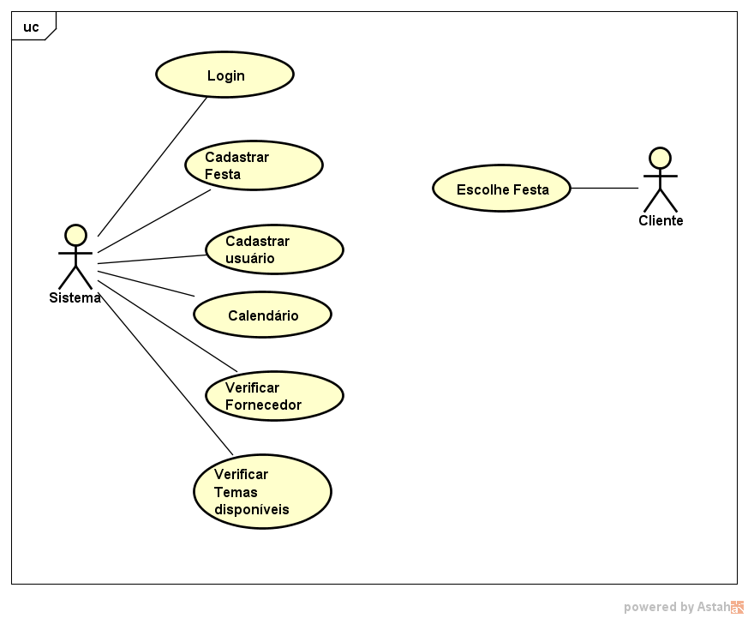

Os casos de uso do Gerenciador de festas são:

-Login

-Cadastrar festa

-Cadastrar usuário

-Calendário

-Verificar fornecedor

-Verificar temas disponíveis

-Escolher festa

4.1 Login

Breve descrição: Este caso de uso de uso representa como o usuário realiza o login no Gerenciador de festas.

4.2 Cadastrar festa

Breve descrição: Este caso de uso permite que o usuário faça o cadastro de uma nova festa.

4.3Cadastra usuários

Breve descrição: Este caso de uso permite a um usuário já existente no sistema faça o cadastrro de um novo usuário.

4.4Calendário

Breve descrição: Este caso de uso permite que o usuário verifique a partir de um calendário todas as reservas e compromissos.

4.5Verificar fornecedor

Breve descrição: Este caso de uso permite que o usuário verifique se as transações com os fornecedores estão em dia.

4.6Verificar temas disponíveis

Breve descrição: Este caso de uso permite que o usuário verifique se os temas estão disponíveis, em certas datas e se não possuem nenhum impedimento para nova reserva.

4.7Escolher festa

Breve descrição: Este caso de uso permite que o cliente escolha a festa fornecendo o dia, o tema, a forma de pagamento, entre outros requisitos.

# Visão Lógica

A visualização lógica do sistema de gerenciamento de festa é composta de 3 pacotes principais: Interface, Processo, Controle e Banco de dados.

O Pacote de Interface contém classes para comunicar com o Usuário. Existem classes de login, calendário, cliente com dados protegidos, seleção de temas, submissão das interfaces, manutenção de informações sejam elas dos clientes ou dados importantes, fechamento de cadastros.

O Pacote de Controle contém classes de controle, para fazer interface com o sistema, controlar o registro de cliente e gerenciar das informações importantes do banco de dados.

# O Pacote de processos inclui classes funcionalidades como classes de processos de temas, fornecedores, login.

# O Pacote de Banco de dados contém classes de armazenamento de informações necessárias ao software sejam elas informações de login, temas, cadastro de fornece, etc.

# 5.1 Visão Geral

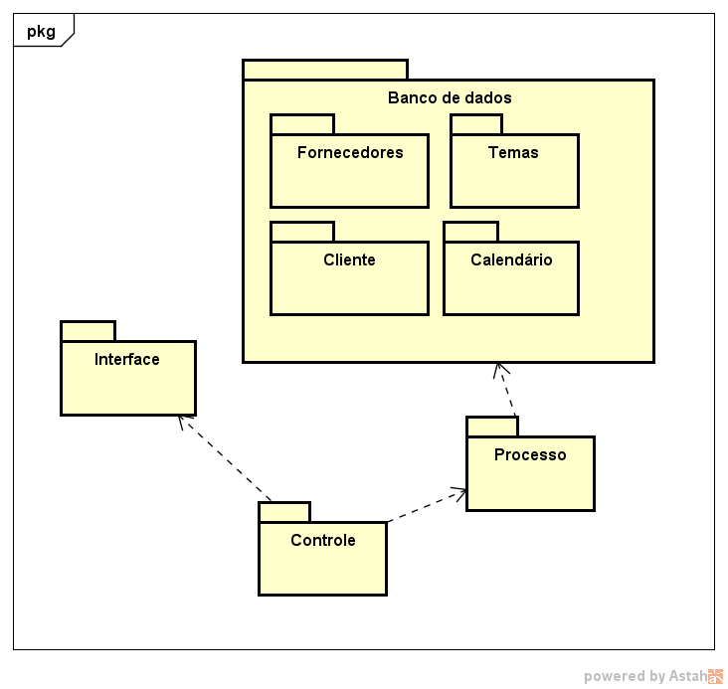

Nome do Diagrama: Processos para a Implementação

## Realizações de Casos de Uso

O caso de uso login mostrado abaixo pela figura exemplifica a utilização da arquitetura de pacotes em camadas interface em que a mesma utilizara interfaces de comunicação com o usuário janelas acessíveis botões de fáceis interpretações, uma interface limpa e pratica.

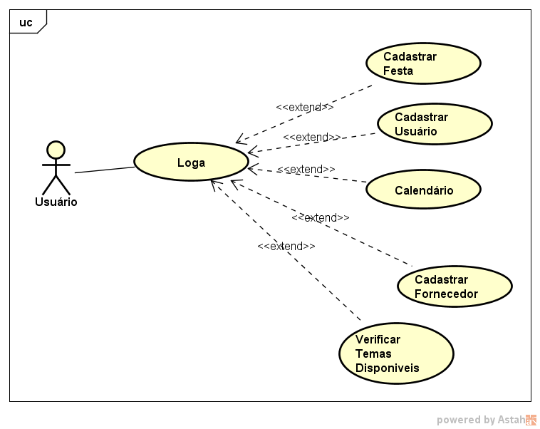

Outro caso de uso que demostra a utilização da interface seria o caso de uso de todas as funcionalidades do sistema, em que uma vez logado o usuário terá acesso as informações desejadas podendo assim cadastras clientes, vender temas de festa, verificar festas marcadas, verificar fornecedores, verificar temas disponíveis no seu banco de dados entre outras funcionalidades.

# 



# Visão de Processos

O Modelo de Processo ilustra as classes de registro em curso organizadas como processos executáveis. Existem processos para suportar o registro de clientes, temas, fechamento de registro e acesso ao Sistema de cadastro e ao Sistema de visualização de informações. 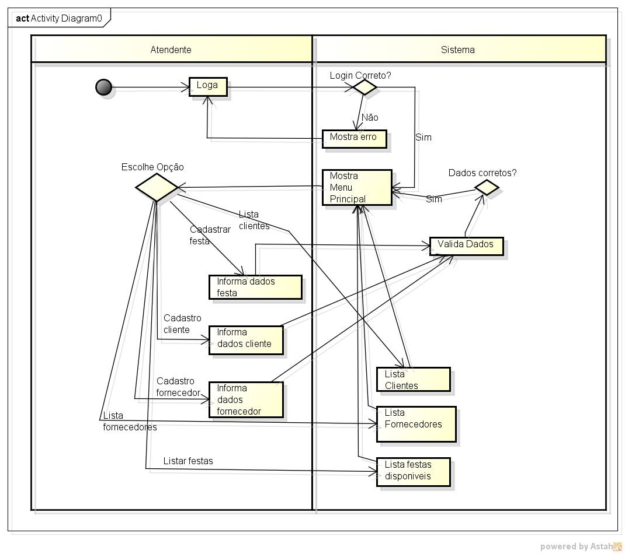

A imagem do diagrama de atividades mostrada acima exemplifica como o nosso software funcionara sendo necessário um logi de usuário que o sistema validara a login e senha do usuário, logo em seguida mostrara o menu principal em que o usuário do sistema poderá selecionar a opção desejada como informar dados de desta, informar dados de clientes, informar dados de fornecedores, e com isso ele mostrar a informação referente a opção selecionada

# Visualização da Implementação

## PC Desktop

Os clientes passam a suas informações para o usuário do sistema ao qual juntamente com o cliente define os itens do mesmo desejado. O usuário do sistema passa tais informações para o o software que informa temas disponíveis ornamentos para acrescentar na festa e preços. Utilizando PCs desktop externos conectados ao Servidor do sistema via dial-up à Internet.

## Servidor Sistema

Servidor de Registro é o Servidor UNIX principal do sistema. Somente o usuário do sistema tem acesso a este servidor com as informações

## Catalogo informações

O Sistema de Catálogo é um sistema legado que contém o catálogo de todas as informações necessárias do sistema. O acesso a ele está disponível pelo Servidor do sistema e pela LAN exclusiva do sistema.

## Sistema de Pagamento

O Sistema de pagamento (também denominado o Sistema Financeiro) é um sistema legado que gera as contas que os clientes devem pagar este sistema fornece tanto dados para impressão de boleto como dados para pagamento com cartões.

# Tamanho e Desempenho

A arquitetura de software escolhida suporta os principais requisitos de qualidade e prazo:

1. O sistema deve suportar 10 usuários simultâneos utilizando servidores locais.

2. O sistema fornecerá acesso ao banco de dados do catálago das festas com um tempo de espera de até 10 segundos.

3.O sistema deve ser capaz de concluir 80% de todas as transações em 2 minnutos.

A arquitetura selecionada suporta os requisitos de dimensionamento e velocidade pela implementação de uma arquitetura cliente/servidor. A parte cliente é implementada em PCs locais. Os componentes foram projetados para assegurar que sejam necessários requisitos mínimos de disco e memória na parte cliente do PC.

# Qualidade

A arquitetura de software suporta os seguintes requisitos de qualidade:

1. A interface com o usuário de desktop deve estar em conformidade com o windows7/8/10.

2. A interface com o usuário com o Gerenciador de festas deverá ser projetada para a facilidade de utilização, e deverá ser apropriada a comunidade com um certo conhecimento sobre computadores.

3. O Tempo médio de falhas deve exceder 300horas.

4. O Gerenciador de festas deve estar disponível 24horas por dia, 7 dias por semana. Nao deve haver mais que 5% de tempo de inatividade.